Pressionar botão

Criar sistema para detectar quando pressionamos um botão

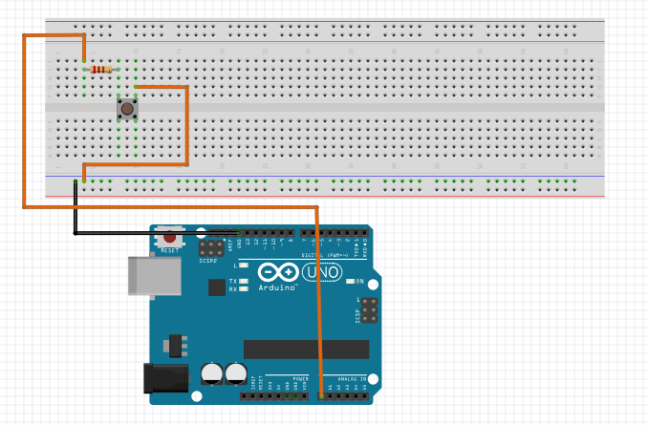

Componentes:

* 1x Botão
* 1x Resistor
* 1xProtoboard
* 1xPlaca Arduino

Código:

